Công ty TNHH công nghệ phần mềm phúc lam phương



PHẦN MỀM QUẢN LÝ NHÂN SỰ HRMS

Module Quản lý Phương tiện
(Fleet Service)

Người biên soạn: | Lê Thị Tú Mi
Người phê duyệt:
Mã tài liệu: | HRMS_DBD_FLEET_v1.0

THỰC TẬP 2026

MỤC LỤC
DANH SÁCH BẢNG ii
DANH SÁCH HÌNH iii
PHẦN 1. TỔNG QUAN (INTRODUCTION) 4
1.1 Mục đích 4
1.2 Phạm vi 4
1.3 Căn cứ thiết kế 4
PHẦN 2. THIẾT KẾ LOGIC (LOGICAL DESIGN) 5
2.1 Sơ đồ Thực thể Liên kết (ERD) 5
2.2 Đặc tả Vai trò và Ý nghĩa Nghiệp vụ của các Thực thể 5
2.3 Quy tắc Chuẩn hóa Dữ liệu 6
PHẦN 3. TỪ ĐIỂN DỮ LIỆU CHI TIẾT (PHYSICAL DATA DICTIONARY) 7
3.1 Bảng: Xe (Danh mục xe công ty) 7
3.2 Bảng: XeCapPhat (Cấp phát xe cho nhân viên) 8
3.3 Bảng: XeBaoTri (Lịch sử bảo trì xe) 8
3.4 Bảng: XeTaiLieu (Tài liệu xe) 9
3.5 Bảng: XeChiPhi (Chi phí vận hành xe) 10
3.6 Bảng: XeYeuCau (Yêu cầu bảo trì từ nhân viên) 10
PHẦN 4. SƠ ĐỒ VÒNG ĐỜI VÀ TRẠNG THÁI DỮ LIỆU (DATA LIFECYCLE DIAGRAM) 12
4.1 Vòng đời Xe (Phương tiện) 12
4.2 Vòng đời Yêu cầu Bảo trì 13
PHẦN 5. MA TRẬN TƯƠNG TÁC DỮ LIỆU (CRUD MATRIX) 14
PHẦN 6. DỮ LIỆU KHỞI TẠO HỆ THỐNG (DATA SEEDING & MASTER DATA) 15
6.1 Seed Data: Bảng Xe (Danh sách xe mặc định) 15
6.2 Seed Data: Bảng XeTaiLieu (Loại tài liệu mặc định - không cần seed, chỉ seed dữ liệu mẫu cho cảnh báo) 15
PHẦN 7. CHIẾN LƯỢC ĐÁNH CHỈ MỤC VÀ TỐI ƯU HIỆU NĂNG (INDEXING STRATEGY) 16
PHẦN 8. ĐỐI TƯỢNG DATABASE ĐẶC THÙ (TRIGGERS & FUNCTIONS) 17
8.1 Trigger: trg_XeCapPhat_KhoaTrung (Ngăn cấp phát xe trùng) 17
8.2 Function: fn_KiemTraXeDangSuDung (Kiểm tra xe đang được sử dụng) 17
8.3 Stored Procedure: sp_TuDongThuHoiXe_KhiNghiViec 18
PHẦN 9. HƯỚNG DẪN TRIỂN KHAI MÃ NGUỒN CHO DEVELOPER (EF CORE MAPPING) 20
PHẦN 10. TIÊU CHUẨN TRUY VẤN NÂNG CAO (ADVANCED QUERY STANDARDS) 21
10.1 Lấy danh sách xe của nhân viên (Smart Button "Cars") 21
10.2 Lấy danh sách xe sắp hết hạn đăng kiểm 21
10.3 Lấy danh sách yêu cầu bảo trì chờ xử lý 22
10.4 Thống kê chi phí vận hành theo xe 22
TÀI LIỆU THAM KHẢO 23

DANH SÁCH BẢNG
Bảng 2.1 - Đặc tả ý nghĩa nghiệp vụ của các thực thể 6
Bảng 3.1 - Cấu trúc bảng Xe 7
Bảng 3.2 - Cấu trúc bảng XeCapPhat 8
Bảng 3.3 - Cấu trúc bảng XeBaoTri 9
Bảng 3.4 - Cấu trúc bảng XeTaiLieu 9
Bảng 3.5 - Cấu trúc bảng XeChiPhi 10
Bảng 3.6 - Cấu trúc bảng XeYeuCau 11
Bảng 4.1 - Giải thích các trạng thái Vòng đời Xe 13
Bảng 4.2 - Giải thích các trạng thái Vòng đời Yêu cầu Bảo trì 13
Bảng 5.1 - Ma trận phân quyền CRUD trên Module Fleet Service 14
Bảng 6.1 - Seed dữ liệu Xe (Xe mặc định) 15
Bảng 6.2 - Seed dữ liệu XeTaiLieu (Tài liệu mẫu để test cảnh báo) 15
Bảng 7.1 - Danh sách các Chỉ mục (Indexes) 16

DANH SÁCH HÌNH

Hình 2.1 - Sơ đồ Thực thể Liên kết (ERD) Module Fleet 5
Hình 4.1 - Vòng đời trạng thái xe 12
Hình 4.2 - Vòng đời Yêu cầu Bảo trì 13

PHẦN 1.
TỔNG QUAN (INTRODUCTION)

1.1 Mục đích
Tài liệu này đặc tả chi tiết cấu trúc dữ liệu và các quy tắc thiết kế kỹ thuật cho Module Quản lý Phương tiện (Fleet_Service) của hệ thống HRMS. Mục đích chính:
Cung cấp cơ chế lưu trữ và quản lý danh mục xe công ty (Xe).
Quản lý cấp phát và thu hồi xe cho nhân viên (XeCapPhat).
Theo dõi lịch sử bảo trì, sửa chữa xe (XeBaoTri).
Quản lý tài liệu xe (đăng kiểm, bảo hiểm) và cảnh báo hết hạn (XeTaiLieu).
Ghi nhận chi phí vận hành xe (XeChiPhi).
Xử lý yêu cầu bảo trì từ nhân viên (XeYeuCau).
Làm tài liệu hướng dẫn cho Developer (Backend .NET) và Database Administrator (DBA).

1.2 Phạm vi
Module Fleet Service tập trung giải quyết các vấn đề sau:
Quản lý danh mục xe (thêm, sửa, xóa, tìm kiếm theo biển số, model).
Cấp phát & thu hồi xe cho nhân viên (đảm bảo 1 xe chỉ cấp cho 1 NV tại 1 thời điểm).
Theo dõi lịch sử bảo trì, sửa chữa, chi phí vận hành.
Quản lý tài liệu xe (đăng kiểm, bảo hiểm) và cảnh báo hết hạn.
Nhân viên gửi yêu cầu bảo trì/sửa chữa trực tiếp từ Smart Button "Cars".
Tự động thu hồi xe khi Offboarding nhân viên.

1.3 Căn cứ thiết kế
Thiết kế của Module Fleet Service dựa trên các tài liệu và tiêu chuẩn kỹ thuật sau:
Tài liệu BRD HRMS v1.0: Mục 3.1 (Smart Button "Cars" & Quản lý Phương tiện Công ty), Mục 5.5.
Tài liệu SRS HRMS v2.0: Mục 3.10 (FR10: Smart Button "Cars" & Quản lý Phương tiện Công ty).
Tài liệu SDD HRMS v1.0: Mục 1.3 (Module 6: Fleet_Service), Mục 2.2.6, Mục 3.3.6, Mục 5.11.
Tiêu chuẩn nội bộ PLP Soft: Quy tắc đặt tên tiếng Việt không dấu, sử dụng NVARCHAR cho nội dung tiếng Việt, DATIME cho timestamp.

PHẦN 2.
THIẾT KẾ LOGIC (LOGICAL DESIGN)

2.1 Sơ đồ Thực thể Liên kết (ERD)
Sơ đồ ERD của Module Fleet Service thể hiện mối quan hệ giữa các thực thể: Xe, XeCapPhat (cấp phát), XeBaoTri (bảo trì), XeTaiLieu (tài liệu), XeChiPhi (chi phí), XeYeuCau (yêu cầu bảo trì) và liên kết với thực thể NhanVien từ Auth_Service.
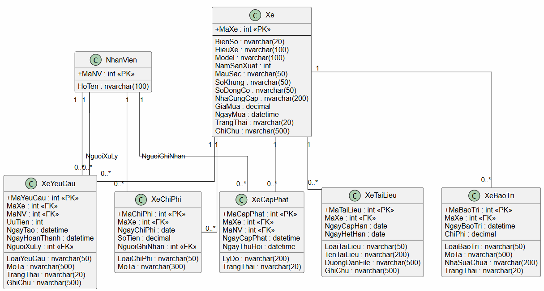
Hình 2.1 - Sơ đồ Thực thể Liên kết (ERD) Module Fleet
Mối quan hệ chính:
Xe – (1) – (0..n) XeCapPhat: Một xe có thể có nhiều phiếu cấp phát theo thời gian, nhưng chỉ có 1 phiếu với trạng thái "Đang sử dụng".
Xe – (1) – (0..n) XeBaoTri: Một xe có thể có nhiều lần bảo trì/sửa chữa.
Xe – (1) – (0..n) XeTaiLieu: Một xe có thể có nhiều tài liệu (đăng kiểm, bảo hiểm...).
Xe – (1) – (0..n) XeChiPhi: Một xe có thể có nhiều chi phí vận hành.
Xe – (1) – (0..n) XeYeuCau: Một xe có thể có nhiều yêu cầu bảo trì.
NhanVien (Auth) – (1) – (0..n) XeCapPhat: Một nhân viên có thể được cấp nhiều xe (theo thời gian), nhưng chỉ có 1 xe ở trạng thái "Đang sử dụng" tại một thời điểm (theo quy tắc nghiệp vụ).
NhanVien (Auth) – (1) – (0..n) XeYeuCau: Một nhân viên có thể gửi nhiều yêu cầu bảo trì.

2.2 Đặc tả Vai trò và Ý nghĩa Nghiệp vụ của các Thực thể
Thực thể | Phân loại | Ý nghĩa nghiệp vụ | Mối quan hệ
Xe | Catalog | Danh mục xe công ty, lưu trữ thông tin cơ bản: biển số, hiệu xe, model, năm sản xuất, số khung, số động cơ, tình trạng xe. | Độc lập, tham chiếu bởi các bảng khác.
XeCapPhat | Transaction | Ghi nhận việc cấp phát xe cho nhân viên và thu hồi. Mỗi xe chỉ được cấp cho 1 nhân viên tại 1 thời điểm. | N-1 với Xe, N-1 với NhanVien.
XeBaoTri | Transaction | Lịch sử bảo trì, sửa chữa xe. Ghi nhận ngày bảo trì, loại bảo trì, chi phí, cơ sở sửa chữa. | N-1 với Xe.
XeTaiLieu | Transaction | Quản lý tài liệu liên quan đến xe: đăng kiểm, bảo hiểm, biên bản bàn giao. Theo dõi ngày cấp và ngày hết hạn để cảnh báo. | N-1 với Xe.
XeChiPhi | Transaction | Ghi nhận các khoản chi phí vận hành xe: xăng, dầu, rửa xe, sửa chữa, bảo hiểm, đăng kiểm. | N-1 với Xe.
XeYeuCau | Transaction | Yêu cầu bảo trì/sửa chữa từ nhân viên. Quản lý vòng đời yêu cầu: Chờ xử lý → Đang xử lý → Hoàn thành. | N-1 với Xe, N-1 với NhanVien.
Bảng 2.1 - Đặc tả ý nghĩa nghiệp vụ của các thực thể

2.3 Quy tắc Chuẩn hóa Dữ liệu
Chuẩn 3NF: Các bảng được tách nhỏ để loại bỏ dư thừa.
Tính toàn vẹn tham chiếu: Sử dụng khóa ngoại với ràng buộc ON DELETE RESTRICT để không thể xóa xe khi vẫn còn tham chiếu.

PHẦN 3.
TỪ ĐIỂN DỮ LIỆU CHI TIẾT (PHYSICAL DATA DICTIONARY)
Cấu hình hệ thống:
Hệ quản trị CSDL: Microsoft SQL Server 2019+
Collation mặc định: SQL_Latin1_General_CP1_CI_AS
Quy tắc đặt tên: Sử dụng tiếng Việt không dấu cho tên bảng và cột (theo chuẩn PLP Soft)
Dưới đây là đặc tả chi tiết cấu trúc vật lý của các bảng dữ liệu thuộc Module Định danh & Phân quyền.

3.1 Bảng: Xe (Danh mục xe công ty)
Mô tả: Lưu trữ danh sách các xe thuộc sở hữu của công ty.
Tên trường | Kiểu dữ liệu | Ràng buộc | Mô tả
MaXe | INT | PK, IDENTITY(1,1) | Mã xe tự động tăng.
BienSo | NVARCHAR(20) | NOT NULL, UNIQUE | Biển số xe.
HieuXe | NVARCHAR(100) | NOT NULL | Hiệu xe (Toyota, Honda, Ford, ...).
Model | NVARCHAR(100) | NULL | Model xe (Camry, Civic, Ranger, ...).
NamSanXuat | INT | NULL, CHECK (NamSanXuat >= 1990) | Năm sản xuất.
MauSac | NVARCHAR(50) | NULL | Màu sắc xe.
SoKhung | NVARCHAR(50) | NULL, UNIQUE | Số khung xe.
SoDongCo | NVARCHAR(50) | NULL, UNIQUE | Số động cơ.
NhaCungCap | NVARCHAR(200) | NULL | Nhà cung cấp/đại lý mua xe.
GiaMua | DECIMAL(18,2) | NULL | Giá mua xe.
NgayMua | DATETIME | DEFAULT GETDATE() | Ngày mua xe.
TrangThai | NVARCHAR(20) | NOT NULL, DEFAULT 'Co_san', CHECK IN ('Co_san', 'Dang_su_dung', 'Bao_tri', 'Thanh_ly') | Trạng thái hiện tại của xe.
GhiChu | NVARCHAR(500) | NULL | Ghi chú thêm.
Bảng 3.1 - Cấu trúc bảng Xe

Ràng buộc bổ sung:
ALTER TABLE Xe ADD CONSTRAINT CHK_Xe_TrangThai
CHECK (TrangThai IN ('Co_san', 'Dang_su_dung', 'Bao_tri', 'Thanh_ly'));

3.2 Bảng: XeCapPhat (Cấp phát xe cho nhân viên)
Mô tả: Ghi nhận việc cấp phát và thu hồi xe cho nhân viên.
Tên trường | Kiểu dữ liệu | Ràng buộc | Mô tả
MaCapPhat | INT | PK, IDENTITY(1,1) | Mã cấp phát.
MaXe | INT | NOT NULL, FK → Xe(MaXe) | Mã xe được cấp phát.
MaNV | INT | NOT NULL, FK → NhanVien(MaNV) | Nhân viên được cấp xe.
NgayCapPhat | DATETIME | NOT NULL, DEFAULT GETDATE() | Ngày cấp phát.
NgayThuHoi | DATETIME | NULL | Ngày thu hồi xe (NULL = chưa thu hồi).
LyDo | NVARCHAR(200) | NULL | Lý do thu hồi (nếu có).
TrangThai | NVARCHAR(20) | NOT NULL, DEFAULT 'Dang_su_dung', CHECK IN ('Dang_su_dung', 'Da_thu_hoi') | Trạng thái cấp phát.
Bảng 3.2 - Cấu trúc bảng XeCapPhat
Ràng buộc bổ sung:
ALTER TABLE XeCapPhat ADD CONSTRAINT CHK_XeCapPhat_TrangThai
CHECK (TrangThai IN ('Dang_su_dung', 'Da_thu_hoi'));

3.3 Bảng: XeBaoTri (Lịch sử bảo trì xe)
Mô tả: Ghi nhận lịch sử bảo trì, sửa chữa của từng xe.
Tên trường | Kiểu dữ liệu | Ràng buộc | Mô tả
MaBaoTri | INT | PK, IDENTITY(1,1) | Mã bảo trì.
MaXe | INT | NOT NULL, FK → Xe(MaXe) | Mã xe được bảo trì.
NgayBaoTri | DATIME | NOT NULL, DEFAULT GETDATE() | Ngày thực hiện bảo trì.
LoaiBaoTri | NVARCHAR(50) | NOT NULL, CHECK IN ('Bao_duong', 'Sua_chua', 'Thay_dau', 'Khac') | Loại bảo trì.
MoTa | NVARCHAR(500) | NULL | Mô tả chi tiết công việc bảo trì.
ChiPhi | DECIMAL(18,2) | DEFAULT 0 | Chi phí bảo trì.
NhaSuaChua | NVARCHAR(200) | NULL | Cơ sở bảo trì/sửa chữa.
TrangThai | NVARCHAR(20) | NOT NULL, DEFAULT 'Hoan_thanh', CHECK IN ('Hoan_thanh', 'Dang_thuc_hien') | Trạng thái bảo trì.
Bảng 3.3 - Cấu trúc bảng XeBaoTri
Ràng buộc bổ sung:
ALTER TABLE XeBaoTri ADD CONSTRAINT CHK_XeBaoTri_LoaiBaoTri
CHECK (LoaiBaoTri IN ('Bao_duong', 'Sua_chua', 'Thay_dau', 'Khac'));

3.4 Bảng: XeTaiLieu (Tài liệu xe)
Mô tả: Quản lý tài liệu liên quan đến xe (đăng kiểm, bảo hiểm, biên bản bàn giao...).
Tên trường | Kiểu dữ liệu | Ràng buộc | Mô tả
MaTaiLieu | INT | PK, IDENTITY(1,1) | Mã tài liệu.
MaXe | INT | NOT NULL, FK → Xe(MaXe) | Mã xe.
LoaiTaiLieu | NVARCHAR(50) | NOT NULL, CHECK IN ('DangKiem', 'BaoHiem', 'BienBan', 'Khac') | Loại tài liệu.
TenTaiLieu | NVARCHAR(200) | NOT NULL | Tên tài liệu.
DuongDanFile | NVARCHAR(500) | NOT NULL | Đường dẫn file lưu trữ.
NgayCapHan | DATE | NULL | Ngày cấp (đối với đăng kiểm, bảo hiểm).
NgayHetHan | DATE | NOT NULL | Ngày hết hạn (dùng để cảnh báo).
GhiChu | NVARCHAR(500) | NULL | Ghi chú thêm.
Bảng 3.4 - Cấu trúc bảng XeTaiLieu
Ràng buộc bổ sung:
ALTER TABLE XeTaiLieu ADD CONSTRAINT CHK_XeTaiLieu_LoaiTaiLieu
CHECK (LoaiTaiLieu IN ('DangKiem', 'BaoHiem', 'BienBan', 'Khac'));

3.5 Bảng: XeChiPhi (Chi phí vận hành xe)
Mô tả: Ghi nhận chi phí vận hành của từng xe.
Tên trường | Kiểu dữ liệu | Ràng buộc | Mô tả
MaChiPhi | INT | PK, IDENTITY(1,1) | Mã chi phí.
MaXe | INT | NOT NULL, FK → Xe(MaXe) | Mã xe.
NgayChiPhi | DATE | NOT NULL, DEFAULT GETDATE() | Ngày phát sinh chi phí.
LoaiChiPhi | NVARCHAR(50) | NOT NULL, CHECK IN ('Xang', 'Dau', 'Rua_xe', 'Sua_chua', 'Bao_hiem', 'Dang_kiem') | Loại chi phí.
SoTien | DECIMAL(18,2) | NOT NULL, CHECK (SoTien > 0) | Số tiền.
MoTa | NVARCHAR(300) | NULL | Mô tả chi tiết.
NguoiGhiNhan | INT | NULL, FK → NhanVien(MaNV) | Người ghi nhận chi phí (HR Admin hoặc nhân viên được ủy quyền).
Bảng 3.5 - Cấu trúc bảng XeChiPhi
Ràng buộc bổ sung:
ALTER TABLE XeChiPhi ADD CONSTRAINT CHK_XeChiPhi_LoaiChiPhi
CHECK (LoaiChiPhi IN ('Xang', 'Dau', 'Rua_xe', 'Sua_chua', 'Bao_hiem', 'Dang_kiem'));

3.6 Bảng: XeYeuCau (Yêu cầu bảo trì từ nhân viên)
Mô tả: Quản lý yêu cầu bảo trì/sửa chữa xe do nhân viên gửi lên.
Tên trường | Kiểu dữ liệu | Ràng buộc | Mô tả
MaYeuCau | INT | PK, IDENTITY(1,1) | Mã yêu cầu.
MaXe | INT | NOT NULL, FK → Xe(MaXe) | Mã xe cần bảo trì.
MaNV | INT | NOT NULL, FK → NhanVien(MaNV) | Nhân viên gửi yêu cầu.
LoaiYeuCau | NVARCHAR(50) | NOT NULL, CHECK IN ('Bao_tri', 'Sua_chua', 'Thu_hoi', 'Khac') | Loại yêu cầu.
UuTien | INT | NOT NULL, DEFAULT 2, CHECK (UuTien BETWEEN 1 AND 3) | Mức độ ưu tiên (1: Cao, 2: Trung, 3: Thấp).
MoTa | NVARCHAR(500) | NOT NULL | Mô tả vấn đề cần xử lý.
NgayTao | DATIME | NOT NULL, DEFAULT GETDATE() | Ngày tạo yêu cầu.
NgayHoanThanh | DATIME | NULL | Ngày hoàn thành xử lý.
TrangThai | NVARCHAR(20) | NOT NULL, DEFAULT 'Cho_xu_ly', CHECK IN ('Cho_xu_ly', 'Dang_xu_ly', 'Hoan_thanh', 'Huy') | Trạng thái xử lý.
NguoiXuLy | INT | NULL, FK → NhanVien(MaNV) | Người xử lý (IT Admin/HR Admin).
GhiChu | NVARCHAR(500) | NULL | Kết quả xử lý hoặc ghi chú thêm.
Bảng 3.6 - Cấu trúc bảng XeYeuCau
Ràng buộc bổ sung:
ALTER TABLE XeYeuCau ADD CONSTRAINT CHK_XeYeuCau_LoaiYeuCau
CHECK (LoaiYeuCau IN ('Bao_tri', 'Sua_chua', 'Thu_hoi', 'Khac'));

ALTER TABLE XeYeuCau ADD CONSTRAINT CHK_XeYeuCau_UuTien
CHECK (UuTien BETWEEN 1 AND 3);

PHẦN 4.
SƠ ĐỒ VÒNG ĐỜI VÀ TRẠNG THÁI DỮ LIỆU (DATA LIFECYCLE DIAGRAM)

4.1 Vòng đời Xe (Phương tiện)
Biểu đồ dưới đây mô tả vòng đời của một chiếc xe từ khi được đưa vào danh mục đến khi thanh lý.
[PLACEHOLDER: Sơ đồ trạng thái với các bước: (1) Có sẵn (Còn trong kho) → (2a) Đang sử dụng (đã cấp cho NV) → (2b) Bảo trì → (3) Thu hồi/Thanh lý]
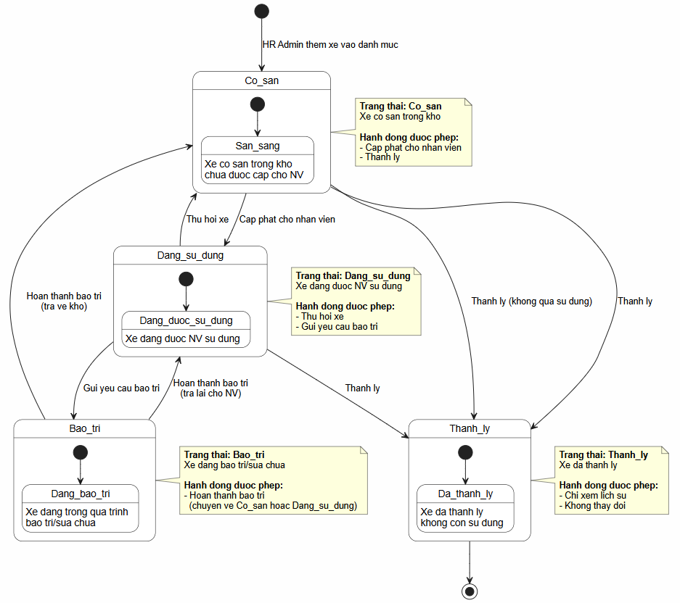
Hình 4.1 - Vòng đời trạng thái xe
Trạng thái | Mô tả | Hành động được phép | Trạng thái
Co_san | Xe đang có sẵn trong kho, chưa được cấp cho nhân viên. | Cấp phát cho nhân viên. | Co_san
Dang_su_dung | Xe đang được một nhân viên sử dụng. | Thu hồi, gửi yêu cầu bảo trì. | Dang_su_dung
Bao_tri | Xe đang trong quá trình bảo trì/sửa chữa. | Hoàn thành bảo trì → chuyển về Co_san hoặc Dang_su_dung. | Bao_tri
Thanh_ly | Xe đã được thanh lý, không còn trong danh sách sử dụng. | Chỉ xem lịch sử, không thay đổi. | Thanh_ly
Bảng 4.1 - Giải thích các trạng thái Vòng đời Xe

4.2 Vòng đời Yêu cầu Bảo trì
Biểu đồ dưới đây mô tả vòng đời của một yêu cầu bảo trì từ khi nhân viên gửi đến khi hoàn thành.
[PLACEHOLDER: Sơ đồ trạng thái với các bước: (1) Chờ xử lý → (2a) Đang xử lý → (2b) Hủy → (3) Hoàn thành]
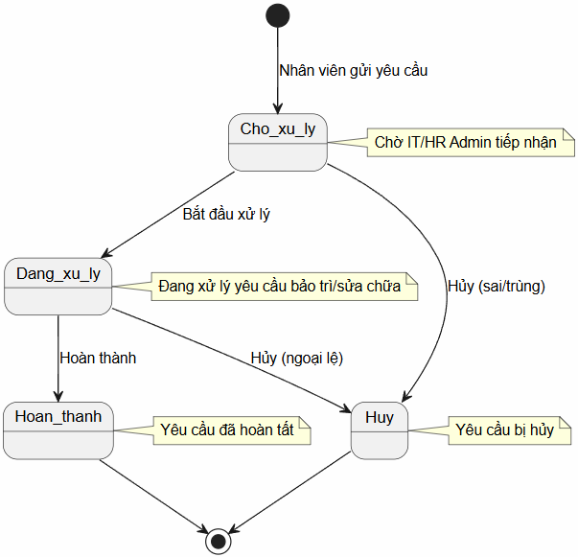
Hình 4.2 - Vòng đời Yêu cầu Bảo trì
Trạng thái | Mô tả | Hành động được phép
Cho_xu_ly | Yêu cầu vừa được gửi, chờ IT/HR Admin tiếp nhận. | Hủy (nếu sai), bắt đầu xử lý.
Dang_xu_ly | Đang được xử lý. | Hoàn thành, cập nhật kết quả.
Hoan_thanh | Yêu cầu đã được xử lý xong. | Chỉ đọc.
Huy | Yêu cầu bị hủy (do trùng lặp hoặc sai sót). | Chỉ đọc.
Bảng 4.2 - Giải thích các trạng thái Vòng đời Yêu cầu Bảo trì

PHẦN 5.
MA TRẬN TƯƠNG TÁC DỮ LIỆU (CRUD MATRIX)

Ghi chú:
(team): Quản lý xem được dữ liệu xe của nhân viên trong team.
(assigned to self): Nhân viên chỉ xem được xe đang được cấp cho mình.
(assigned): Nhân viên xem được lịch sử bảo trì của xe mình đang dùng.
Thực thể (Bảng) | HR Admin | IT/Admin | Manager | Employee | Ghi chú
Xe | C, R, U, D | R | R (team) | R (assigned to self) | HR Admin quản lý danh mục xe. Employee chỉ thấy xe mình đang dùng.
XeCapPhat | C, R, U, D | R | R (team) | R (self) | HR Admin cấp phát/thu hồi xe.
XeBaoTri | C, R, U, D | C, R, U | R (team) | R (assigned) | IT/Admin ghi nhận bảo trì; HR Admin quản lý toàn bộ.
XeTaiLieu | C, R, U, D | R | R | R (assigned) | HR Admin upload và quản lý tài liệu xe.
XeChiPhi | C, R, U, D | C, R | R (team) | - | HR Admin quản lý chi phí; IT có thể ghi nhận chi phí bảo trì.
XeYeuCau | C, R, U, D | C, R, U | R (team) | C, R (self) | Employee tạo yêu cầu; IT/Admin xử lý.
Bảng 5.1 - Ma trận phân quyền CRUD trên Module Fleet Service

PHẦN 6.
DỮ LIỆU KHỞI TẠO HỆ THỐNG (DATA SEEDING & MASTER DATA)

6.1 Seed Data: Bảng Xe (Danh sách xe mặc định)
MaXe | BienSo | HieuXe | Model | NamSanXuat | TrangThai | GhiChu
1 | 51A-123.45 | Toyota | Camry | 2022 | Co_san | Xe dự phòng
2 | 51B-678.90 | Honda | Civic | 2023 | Co_san | Xe cấp cho Trưởng phòng Kinh doanh
3 | 51C-111.22 | Ford | Ranger | 2021 | Thanh_ly | Đã thanh lý năm 2025
Bảng 6.1 - Seed dữ liệu Xe (Xe mặc định)

6.2 Seed Data: Bảng XeTaiLieu (Loại tài liệu mặc định - không cần seed, chỉ seed dữ liệu mẫu cho cảnh báo)
MaTaiLieu | MaXe | LoaiTaiLieu | TenTaiLieu | NgayCapHan | NgayHetHan
1 | 1 | DangKiem | Đăng kiểm xe 51A-123.45 | 2024-01-15 | 2025-01-15
2 | 1 | BaoHiem | Bảo hiểm TNDS 51A-123.45 | 2024-03-01 | 2025-03-01
Bảng 6.2 - Seed dữ liệu XeTaiLieu (Tài liệu mẫu để test cảnh báo)

PHẦN 7.
CHIẾN LƯỢC ĐÁNH CHỈ MỤC VÀ TỐI ƯU HIỆU NĂNG (INDEXING STRATEGY)
Để đảm bảo Smart Button "Cars" tải nhanh (< 2 giây) và các truy vấn báo cáo chi phí hiệu quả, các chỉ mục dưới đây được thiết kế.
Bảng | Cột | Loại Index | Mục đích
Xe | BienSo | UNIQUE NONCLUSTERED | Tìm kiếm xe theo biển số nhanh chóng.
Xe | TrangThai | NONCLUSTERED | Lọc xe theo trạng thái (Co_san, Dang_su_dung).
XeCapPhat | MaNV, TrangThai | NONCLUSTERED | Lấy xe đang sử dụng của một nhân viên (Smart Button).
XeCapPhat | MaXe, TrangThai | NONCLUSTERED | Kiểm tra xe có đang được cấp hay không (tránh cấp trùng).
XeBaoTri | MaXe, NgayBaoTri | NONCLUSTERED | Lấy lịch sử bảo trì của một xe.
XeTaiLieu | NgayHetHan | NONCLUSTERED | Scheduler quét tài liệu sắp hết hạn hàng ngày.
XeTaiLieu | MaXe, NgayHetHan | NONCLUSTERED | Lấy cảnh báo tài liệu sắp hết hạn của xe.
XeYeuCau | TrangThai, UuTien | NONCLUSTERED | Lấy danh sách yêu cầu chờ xử lý theo ưu tiên.
XeYeuCau | MaNV, TrangThai | NONCLUSTERED | Lấy yêu cầu bảo trì của một nhân viên.
XeChiPhi | MaXe, NgayChiPhi | NONCLUSTERED | Báo cáo chi phí vận hành theo xe và thời gian.
Bảng 7.1 - Danh sách các Chỉ mục (Indexes)

PHẦN 8. ĐỐI TƯỢNG DATABASE ĐẶC THÙ (TRIGGERS & FUNCTIONS)

8.1 Trigger: trg_XeCapPhat_KhoaTrung (Ngăn cấp phát xe trùng)
Mục đích: Đảm bảo mỗi xe chỉ được cấp phát cho một nhân viên duy nhất tại một thời điểm (không có 2 bản ghi Dang_su_dung cho cùng MaXe).
sql
-- =====================================================
-- Trigger: trg_XeCapPhat_KhoaTrung
-- Mục đích: Ngăn cấp phát xe đã được cấp cho nhân viên khác
-- =====================================================
CREATE TRIGGER trg_XeCapPhat_KhoaTrung
ON XeCapPhat
INSTEAD OF INSERT
AS
BEGIN
SET NOCOUNT ON;

IF EXISTS (
SELECT 1
FROM inserted i
INNER JOIN XeCapPhat x ON i.MaXe = x.MaXe
WHERE x.TrangThai = 'Dang_su_dung'
)
BEGIN
RAISERROR('Xe đã được cấp phát cho nhân viên khác và đang trong trạng thái sử dụng.', 16, 1);
RETURN;
END

-- Thực hiện insert nếu không có xung đột
INSERT INTO XeCapPhat (MaXe, MaNV, NgayCapPhat, TrangThai)
SELECT MaXe, MaNV, NgayCapPhat, 'Dang_su_dung'
FROM inserted;
END;
GO

8.2 Function: fn_KiemTraXeDangSuDung (Kiểm tra xe đang được sử dụng)
Mục đích: Kiểm tra một xe có đang được cấp phát cho nhân viên nào không.
sql
-- =====================================================
-- Function: fn_KiemTraXeDangSuDung
-- Mục đích: Trả về 1 nếu xe đang được sử dụng, 0 nếu không
-- =====================================================
CREATE FUNCTION fn_KiemTraXeDangSuDung (@MaXe INT)
RETURNS BIT
AS
BEGIN
DECLARE @Result BIT = 0;

IF EXISTS (
SELECT 1
FROM XeCapPhat
WHERE MaXe = @MaXe AND TrangThai = 'Dang_su_dung'
)
BEGIN
SET @Result = 1;
END

RETURN @Result;
END;
GO

8.3 Stored Procedure: sp_TuDongThuHoiXe_KhiNghiViec
Mục đích: Tự động thu hồi tất cả xe đang được cấp cho nhân viên khi nhân viên nghỉ việc (được gọi từ Contract&TimeOff_Service khi Offboarding).
sql
-- =====================================================
-- Stored Procedure: sp_TuDongThuHoiXe_KhiNghiViec
-- Mục đích: Thu hồi tất cả xe của nhân viên khi nghỉ việc
-- =====================================================
CREATE PROCEDURE sp_TuDongThuHoiXe_KhiNghiViec
@MaNV INT,
@LyDo NVARCHAR(200) = 'Nhân viên nghỉ việc'
AS
BEGIN
SET NOCOUNT ON;

BEGIN TRY
BEGIN TRANSACTION;

-- Cập nhật trạng thái cấp phát thành 'Da_thu_hoi'
UPDATE XeCapPhat
SET NgayThuHoi = GETDATE(),
LyDo = @LyDo,
TrangThai = 'Da_thu_hoi'
WHERE MaNV = @MaNV AND TrangThai = 'Dang_su_dung';

-- Cập nhật trạng thái xe từ 'Dang_su_dung' thành 'Co_san' hoặc 'Bao_tri' (tùy tình trạng)
UPDATE Xe
SET TrangThai = 'Co_san'
WHERE MaXe IN (
SELECT MaXe
FROM XeCapPhat
WHERE MaNV = @MaNV AND TrangThai = 'Da_thu_hoi'
) AND TrangThai = 'Dang_su_dung';

COMMIT TRANSACTION;
END TRY
BEGIN CATCH
ROLLBACK TRANSACTION;
THROW;
END CATCH
END;
GO

PHẦN 9. HƯỚNG DẪN TRIỂN KHAI MÃ NGUỒN CHO DEVELOPER (EF CORE MAPPING)
Để ánh xạ cấu trúc Database từ SQL Server vào ứng dụng ASP.NET Core (C#), đội ngũ Developer sử dụng kỹ thuật Fluent API trong Entity Framework Core.
Ví dụ cấu hình cho bảng XeCapPhat:

C#
public class XeCapPhatConfiguration : IEntityTypeConfiguration<XeCapPhat>
{
public void Configure(EntityTypeBuilder<XeCapPhat> builder)
{
builder.ToTable("XeCapPhat");
builder.HasKey(x => x.MaCapPhat);

builder.Property(x => x.TrangThai).HasMaxLength(20);

builder.HasIndex(x => new { x.MaNV, x.TrangThai })
.HasDatabaseName("IX_XeCapPhat_MaNV_TrangThai");

builder.HasOne(x => x.Xe)
.WithMany()
.HasForeignKey(x => x.MaXe)
.OnDelete(DeleteBehavior.Restrict);

builder.HasOne(x => x.NhanVien)
.WithMany()
.HasForeignKey(x => x.MaNV)
.OnDelete(DeleteBehavior.Restrict);

builder.HasCheckConstraint("CHK_TrangThai_XeCapPhat",
"[TrangThai] IN ('Dang_su_dung', 'Da_thu_hoi')");
}
}

PHẦN 10. TIÊU CHUẨN TRUY VẤN NÂNG CAO (ADVANCED QUERY STANDARDS)

10.1 Lấy danh sách xe của nhân viên (Smart Button "Cars")
sql
SELECT
x.BienSo,
x.HieuXe,
x.Model,
x.MauSac,
cp.NgayCapPhat,
tl.NgayHetHan AS HanDangKiem,
CASE
WHEN DATEDIFF(DAY, GETDATE(), tl.NgayHetHan) <= 30 THEN N'Sắp hết hạn'
WHEN DATEDIFF(DAY, GETDATE(), tl.NgayHetHan) < 0 THEN N'Đã hết hạn'
ELSE N'Còn hạn'
END AS TrangThaiDangKiem
FROM XeCapPhat cp
INNER JOIN Xe x ON cp.MaXe = x.MaXe
LEFT JOIN (
SELECT MaXe, MIN(NgayHetHan) AS NgayHetHan
FROM XeTaiLieu
WHERE LoaiTaiLieu = 'DangKiem' AND NgayHetHan >= GETDATE()
GROUP BY MaXe
) tl ON x.MaXe = tl.MaXe
WHERE cp.MaNV = @MaNV AND cp.TrangThai = 'Dang_su_dung';

10.2 Lấy danh sách xe sắp hết hạn đăng kiểm
sql
SELECT
x.BienSo,
x.HieuXe,
tl.TenTaiLieu,
tl.NgayHetHan,
DATEDIFF(DAY, GETDATE(), tl.NgayHetHan) AS SoNgayConLai,
nv.HoTen AS NhanVienSuDung
FROM XeTaiLieu tl
INNER JOIN Xe x ON tl.MaXe = x.MaXe
LEFT JOIN XeCapPhat cp ON x.MaXe = cp.MaXe AND cp.TrangThai = 'Dang_su_dung'
LEFT JOIN NhanVien nv ON cp.MaNV = nv.MaNV
WHERE tl.LoaiTaiLieu = 'DangKiem'
AND tl.NgayHetHan BETWEEN GETDATE() AND DATEADD(DAY, 30, GETDATE())
ORDER BY tl.NgayHetHan ASC;

10.3 Lấy danh sách yêu cầu bảo trì chờ xử lý
sql
SELECT
yc.MaYeuCau,
x.BienSo,
nv.HoTen AS NguoiYeuCau,
yc.LoaiYeuCau,
yc.UuTien,
yc.MoTa,
yc.NgayTao,
CASE yc.UuTien
WHEN 1 THEN N'Cao'
WHEN 2 THEN N'Trung'
WHEN 3 THEN N'Thấp'
END AS TenUuTien
FROM XeYeuCau yc
INNER JOIN Xe x ON yc.MaXe = x.MaXe
INNER JOIN NhanVien nv ON yc.MaNV = nv.MaNV
WHERE yc.TrangThai = 'Cho_xu_ly'
ORDER BY yc.UuTien ASC, yc.NgayTao ASC;

10.4 Thống kê chi phí vận hành theo xe
sql
SELECT
x.BienSo,
SUM(CASE WHEN cp.LoaiChiPhi = 'Xang' THEN cp.SoTien ELSE 0 END) AS TongChiPhiXang,
SUM(CASE WHEN cp.LoaiChiPhi = 'Sua_chua' THEN cp.SoTien ELSE 0 END) AS TongChiPhiSuaChua,
SUM(CASE WHEN cp.LoaiChiPhi = 'Bao_hiem' THEN cp.SoTien ELSE 0 END) AS TongChiPhiBaoHiem,
SUM(cp.SoTien) AS TongChiPhi
FROM XeChiPhi cp
INNER JOIN Xe x ON cp.MaXe = x.MaXe
WHERE cp.NgayChiPhi BETWEEN @TuNgay AND @DenNgay
GROUP BY x.BienSo
ORDER BY TongChiPhi DESC;

TÀI LIỆU THAM KHẢO
- Lê Thị Tú Mi, Tài liệu Khởi tạo và Lập kế hoạch dự án HRMS (HRMS_ProjectPlan_v1.0_20260426), 2026.
- Lê Thị Tú Mi, Tài liệu Đặc tả yêu cầu phần mềm HRMS (HRMS_SRS_v2.0_20260502), 2026.
- Lê Thị Tú Mi, Tài liệu Thiết kế tổng thể (HRMS_SDD_v1.0_20260430), 2026.
- Lê Thị Tú Mi, Tài liệu Yêu cầu nghiệp vụ (HRMS_BRD_v1.0_20260425), 2026.
- Microsoft Docs, Entity Framework Core Fluent API, [Online] Available: https://learn.microsoft.com/en-us/ef/core/modeling/
- Microsoft SQL Server, Stored Procedures and Triggers, [Online] Available: https://learn.microsoft.com/en-us/sql/relational-databases/stored-procedures/

